PREDIÇÃO DE AUTONOMIA EM SISTEMAS DE ARMAZENAMENTO DE GÁS A PARTIR DE SÉRIES TEMPORAIS DE PRESSÃO: ESTUDO COMPUTACIONAL CONTROLADO COM UMA PLATAFORMA IOT
AUTONOMY PREDICTION IN GAS STORAGE SYSTEMS FROM PRESSURE TIME SERIES: A CONTROLLED COMPUTATIONAL STUDY WITH AN IOT PLATFORM
PREDICCIÓN DE AUTONOMÍA EN SISTEMAS DE ALMACENAMIENTO DE GAS A PARTIR DE SERIES TEMPORALES DE PRESIÓN: ESTUDIO COMPUTACIONAL CONTROLADO CON UNA PLATAFORMA IOT
Resumo
O estudo investiga a possibilidade de estimar a autonomia operacional de sistemas de armazenamento de gás a partir de séries temporais de pressão produzidas por uma arquitetura de Internet das Coisas. A plataforma GasTrack é adotada como referência tecnológica por integrar sensores de pressão, microcontroladores ESP32, comunicação MQTT, armazenamento em nuvem e uma camada analítica para monitoramento de consumo. Como não se dispõe, neste estágio, de um conjunto público completo de ciclos operacionais rotulados, foi desenvolvido um experimento computacional controlado com 320 ciclos sintéticos, contendo regimes estacionários, diurnos, por trechos e intermitentes, além de ruído e oscilações de medição. Foram comparadas cinco estratégias — inclinação instantânea, queda líquida em janela, regressão linear, regressão robusta pela mediana de inclinações e Random Forest —, além de um preditor de referência trivial baseado na média do treinamento, com todo o procedimento repetido em dez sementes aleatórias. No conjunto de teste, o Random Forest apresentou MAE de 8,13 horas e RMSE de 11,57 horas, ante 17,28 horas de MAE da regressão linear; o preditor trivial obteve MAE de 15,17 horas, evidenciando que a extrapolação por janela, isoladamente, não supera a média histórica em erro absoluto. Os resultados indicam que a estimativa de autonomia é viável como camada de apoio à decisão, mas depende de tratamento adequado das oscilações e da validação posterior com dados de campo.
Palavras-chave: Internet das Coisas; Séries temporais; Predição de autonomia; Monitoramento de gás; Aprendizado de máquina.
Abstract
This study investigates the feasibility of estimating the operational autonomy of gas storage systems from pressure time series generated by an Internet of Things architecture. The GasTrack platform is adopted as the technological reference because it integrates pressure sensors, ESP32 microcontrollers, MQTT communication, cloud storage, and an analytical layer for consumption monitoring. Since a complete public dataset of labeled operational cycles is not yet available, a controlled computational experiment was designed with 320 synthetic cycles comprising steady, diurnal, piecewise, and intermittent consumption regimes, as well as measurement noise and oscillations. Five strategies were compared — instantaneous slope, net drop over a moving window, linear regression, robust median-slope regression, and Random Forest — together with a trivial reference predictor based on the training-set mean, and the whole procedure was repeated with ten random seeds. On the test set, Random Forest achieved a mean absolute error of 8.13 hours and an RMSE of 11.57 hours, against 17.28 hours for linear regression; the trivial predictor obtained a mean absolute error of 15.17 hours, showing that window-based extrapolation alone does not outperform the historical mean in absolute error. The results indicate that autonomy estimation is feasible as a decision-support layer, but its operational adoption depends on appropriate treatment of pressure oscillations and subsequent validation using field data.
Keywords: Internet of Things; Time series; Autonomy prediction; Gas monitoring; Machine learning.
Resumen
El estudio investiga la posibilidad de estimar la autonomía operacional de sistemas de almacenamiento de gas a partir de series temporales de presión producidas por una arquitectura de Internet de las Cosas. La plataforma GasTrack se adopta como referencia tecnológica por integrar sensores de presión, microcontroladores ESP32, comunicación MQTT, almacenamiento en la nube y una capa analítica para el monitoreo del consumo. Como no se dispone, en esta etapa, de un conjunto público completo de ciclos operacionales etiquetados, se desarrolló un experimento computacional controlado con 320 ciclos sintéticos, que incluyen regímenes estacionarios, diurnos, por tramos e intermitentes, además de ruido y oscilaciones de medición. Se compararon cinco estrategias — pendiente instantánea, caída neta en ventana, regresión lineal, regresión robusta por la mediana de pendientes y Random Forest —, además de un predictor de referencia trivial basado en la media del entrenamiento, con todo el procedimiento repetido en diez semillas aleatorias. En el conjunto de prueba, el Random Forest presentó un MAE de 8,13 horas y un RMSE de 11,57 horas, frente a 17,28 horas de MAE de la regresión lineal; el predictor trivial obtuvo un MAE de 15,17 horas, evidenciando que la extrapolación por ventana, de forma aislada, no supera a la media histórica en error absoluto. Los resultados indican que la estimación de autonomía es viable como capa de apoyo a la decisión, pero depende del tratamiento adecuado de las oscilaciones y de la validación posterior con datos de campo.
Palabras clave: Internet de las Cosas; Series temporales; Predicción de autonomía; Monitoreo de gas; Aprendizaje automático.

1. Introdução
A digitalização de processos industriais e comerciais tem ampliado o uso de sensores conectados para acompanhar variáveis físicas em tempo quase real. No contexto da Internet das Coisas, a aquisição contínua de dados permite que sistemas antes essencialmente reativos sejam convertidos em estruturas capazes de produzir indicadores, previsões e recomendações. Essa mudança é particularmente relevante em operações cujo abastecimento de gás condiciona a continuidade do serviço, pois a informação sobre o estado atual do reservatório é útil, mas insuficiente quando a decisão operacional depende de saber quando ocorrerá a necessidade de reposição (Atzori; Iera; Morabito, 2010; Gubbi et al., 2013).
Soluções recentes de monitoramento de gás liquefeito de petróleo demonstram a viabilidade de combinar sensores, microcontroladores e plataformas em nuvem para acompanhar nível, consumo e condições de segurança. Balogun et al. (2024), por exemplo, descrevem um sistema IoT para monitoramento de cilindros que utiliza histórico de consumo para projetar dias restantes de uso. Em uma perspectiva voltada à cadeia de suprimento, Kozielski et al. (2021) mostram que dados sensoriais podem alimentar sistemas de apoio à decisão com previsões de curto e médio prazo, transformando telemetria em informação operacional para planejamento de entregas.
No entanto, a predição de autonomia a partir de pressão apresenta dificuldades próprias. A série observada contém ruído instrumental, oscilações térmicas, períodos de consumo muito baixo e mudanças abruptas de regime. Além disso, a autonomia é uma variável temporal derivada: não basta estimar a pressão futura, sendo necessário determinar quando a trajetória esperada cruza um limiar operacional. O problema se aproxima conceitualmente da estimativa de vida útil remanescente em manutenção preditiva, área na qual sensores IoT e modelos de regressão são empregados para inferir o tempo até um evento crítico (Taşcı; Omar; Ayvaz, 2023; Li et al., 2024).
A plataforma GasTrack foi desenvolvida para monitorar sistemas de gás por meio de sensores de pressão associados a dispositivos ESP32, comunicação MQTT e armazenamento de leituras em nuvem. A aplicação já incorpora lógica para cálculo de consumo, diferenciação entre queda e aumento de pressão, identificação de situações de recarga e estimativa preliminar de autonomia. Essa infraestrutura cria uma oportunidade para investigar, de forma sistemática, até que ponto a série temporal de pressão pode sustentar uma previsão operacionalmente útil.
A questão que orienta o trabalho é: com que precisão diferentes estratégias de análise de séries temporais conseguem estimar o tempo restante até um limiar crítico de pressão em cenários de consumo heterogêneos? A hipótese é que métodos baseados apenas na variação instantânea sejam excessivamente sensíveis ao ruído, enquanto modelos que utilizam janelas temporais e atributos derivados consigam reduzir o erro e aumentar a disponibilidade da previsão.
O objetivo geral consiste em avaliar estratégias de predição de autonomia aplicáveis à arquitetura do GasTrack. Especificamente, busca-se: representar diferentes regimes de consumo em um experimento controlado; comparar métodos determinísticos, estatísticos e de aprendizado de máquina; quantificar erro e cobertura das previsões; e discutir as condições necessárias para futura validação com dados de campo. A principal contribuição está na formulação de um protocolo reprodutível que separa claramente desempenho computacional controlado de evidência operacional real.
2. Revisão da literatura
2.1 Internet das Coisas e monitoramento de sistemas de gás
A Internet das Coisas pode ser compreendida como um ecossistema em que objetos físicos instrumentados coletam, processam e comunicam dados por meio de redes digitais. Atzori, Iera e Morabito (2010) destacam que a IoT emerge da convergência entre identificação, sensoriamento, comunicação e serviços, enquanto Gubbi et al. (2013) enfatizam a integração entre dispositivos, conectividade e computação em nuvem. Em sistemas industriais, essa arquitetura favorece a criação de fluxos contínuos de telemetria e torna possível acompanhar tendências que não seriam perceptíveis por inspeções pontuais.
No domínio de gás e combustíveis, a telemetria pode apoiar duas classes de decisão. A primeira é reativa e está relacionada ao reconhecimento de estados críticos, como baixo nível ou pressão fora da faixa. A segunda é preditiva e busca antecipar eventos, permitindo programar reposições, otimizar rotas ou emitir alertas antes que a condição limite seja atingida. O trabalho de Kozielski et al. (2021) é relevante por demonstrar que séries sensoriais de LPG podem sustentar previsões de demanda de curto prazo e indicadores para fornecedores, sem depender necessariamente de dados externos de sistemas empresariais.
Balogun et al. (2024) avançam em direção ao monitoramento no nível do cilindro. O sistema proposto combina sensores, conectividade e uma aplicação que apresenta consumo histórico e estimativa dos dias de utilização restantes. Embora a estratégia relatada seja mais simples que modelos de prognóstico industriais, ela evidencia a utilidade prática de converter medidas do estoque físico em estimativas temporais compreensíveis pelo usuário.
A literatura recente também registra crescente interesse por arquiteturas sensoriais e manutenção orientada por dados. Viegas Junior (2026) ressalta que a eficácia do monitoramento depende não apenas da presença de sensores, mas da integração coerente entre variáveis, tratamento do ruído e interpretação técnica. Esse princípio é diretamente aplicável ao GasTrack: uma leitura isolada de pressão pode indicar o estado atual, mas a previsão exige modelar a trajetória e reconhecer situações em que a tendência não representa consumo normal.
2.2 Séries temporais, tendência de consumo e autonomia
Uma série temporal é uma sequência de observações indexadas no tempo. Em aplicações de prognóstico, a informação relevante não está apenas no valor corrente, mas também na tendência, variabilidade, sazonalidade e ocorrência de mudanças de regime. Hyndman e Athanasopoulos (2021) observam que previsões adequadas exigem distinguir estrutura sistemática de variação aleatória, princípio especialmente importante quando o sinal físico é contaminado por ruído de medição.
Para um sistema em que a pressão diminui à medida que o gás é consumido, uma aproximação elementar consiste em estimar a taxa de queda r(t) e extrapolar até um limiar crítico P_{crit}. Se P(t) representa a pressão corrente, uma estimativa simplificada de autonomia pode ser escrita como:
Â(t) = [P(t) − P_{crit}] / r(t) (1)
A Equação (1) é intuitiva, porém sua precisão depende fortemente da estimativa de r(t). Quando a taxa é calculada apenas entre duas leituras consecutivas, pequenas oscilações podem produzir valores negativos, próximos de zero ou excessivamente elevados. Uma alternativa consiste em estimar a tendência em uma janela temporal por meio de regressão ou da queda líquida no período. Em situações com outliers, estimadores robustos de inclinação podem reduzir a influência de leituras extremas.
O problema se aproxima da predição de vida útil remanescente, definida como o tempo até que um ativo ou processo atinja uma condição limite. Taşcı, Omar e Ayvaz (2023) utilizaram dados IoT de ambiente industrial para comparar Random Forest, XGBoost, redes neurais e regressão por vetores de suporte, mostrando que modelos de aprendizado de máquina podem combinar múltiplos atributos derivados da telemetria para prever eventos futuros. Li et al. (2024) reforçam que sequências de sensores constituem a base informacional para estimativas de vida útil em ambientes IIoT.
2.3 Lacuna e posicionamento do estudo
Apesar dos avanços, permanece uma lacuna entre sistemas de monitoramento de gás que exibem uma projeção simples baseada em média de consumo e métodos de prognóstico industrial mais sofisticados. Para pequenos conjuntos de dados, modelos complexos podem ser desnecessários ou instáveis; por outro lado, regras simples podem falhar quando o padrão de consumo varia. Assim, torna-se relevante comparar alternativas em condições controladas antes da implantação de uma camada preditiva definitiva.
Este estudo não pretende demonstrar desempenho de campo do GasTrack. O objetivo é estabelecer um benchmark computacional coerente com a física observável do problema e com a lógica do sistema. Essa distinção é importante porque métricas obtidas em séries sintéticas não substituem uma validação prospectiva. Elas permitem, contudo, verificar comportamento, sensibilidade, cobertura e vantagem relativa entre métodos, orientando a próxima etapa experimental.
3. Metodologia
3.1 Arquitetura de referência
A arquitetura de referência é composta por um sensor industrial de pressão com saída de corrente, conversão analógico-digital associada ao ESP32, publicação de telemetria por MQTT, persistência das leituras e processamento na aplicação GasTrack. No ambiente de software, cada leitura é associada ao dispositivo e ao sensor, preservando timestamp, pressão e valor bruto do conversor. Para fins do estudo, a camada de predição recebe uma sequência ordenada de pressão e retorna a estimativa de horas até o limiar crítico. Cabe delimitar o escopo físico do experimento: os ciclos simulados representam armazenamento de gás comprimido em fase única, regime no qual a pressão decresce de forma aproximadamente monotônica à medida que a massa é consumida. Essa premissa não se aplica a cilindros de gás liquefeito de petróleo, nos quais a pressão corresponde à pressão de vapor do fluido e permanece praticamente constante enquanto houver fase líquida, caindo apenas na fração final do ciclo. A transposição dos resultados para sistemas de GLP exigiria, portanto, outra variável de estado ou a combinação da pressão com medidas de massa e temperatura.
Figura 1 – Arquitetura lógica de referência para a estimativa de autonomia.
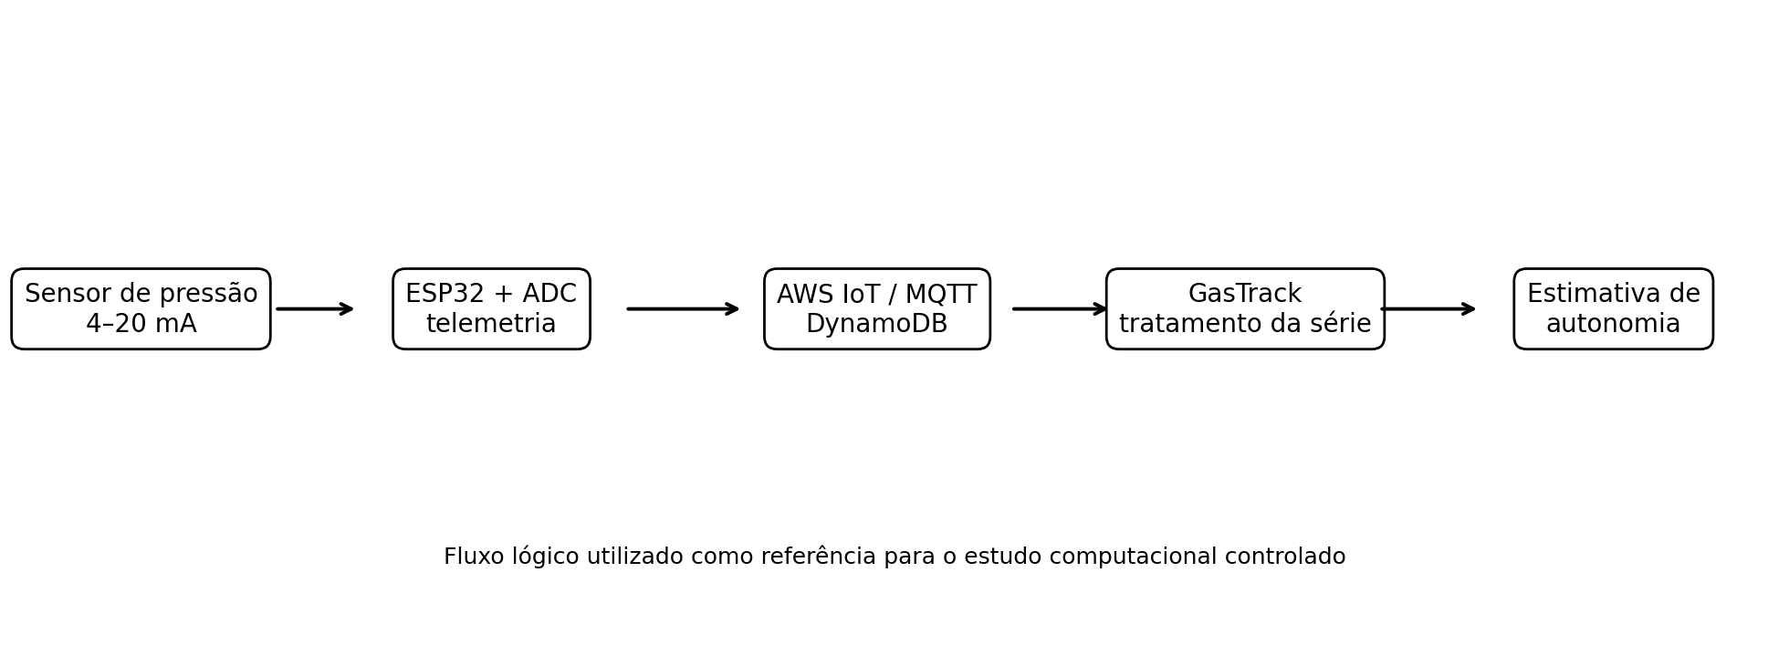
Fonte: Elaborado pelos autores (2026).
A Figura 1 sintetiza o fluxo da telemetria — da leitura do sensor à estimativa de horas até o limiar crítico — que delimita o escopo da camada preditiva avaliada neste estudo.
3.2 Construção do experimento computacional controlado
Foram gerados 320 ciclos independentes de consumo em cada repetição do experimento. Cada ciclo iniciou com pressão nominal próxima de 150 bar e foi simulado até cruzar o limiar crítico de 30 bar, correspondente a 20% da referência adotada. Em todas as repetições, os 320 ciclos atingiram o limiar dentro da janela máxima de simulação de 240 horas, não havendo descartes. A amostragem foi definida em intervalos de cinco minutos, compatível com a possibilidade de agregação de leituras mais frequentes em uma aplicação real.
Para ampliar a diversidade, os ciclos foram distribuídos entre quatro regimes: estacionário, com taxa aproximadamente constante; diurno, com modulação periódica da taxa; por trechos, com mudanças aleatórias de intensidade; e intermitente, alternando períodos de consumo elevado e quase inatividade. A taxa básica foi sorteada entre 1,2 e 6,0 bar por hora. O sinal observado recebeu oscilação periódica de até 1,8 bar e ruído gaussiano com desvio-padrão entre 0,15 e 0,80 bar. Esses parâmetros não constituem calibração de um equipamento específico; foram escolhidos para produzir cenários variados e testar robustez.
Figura 2 – Trecho de um ciclo sintético de pressão, com o limiar operacional de 30 bar.
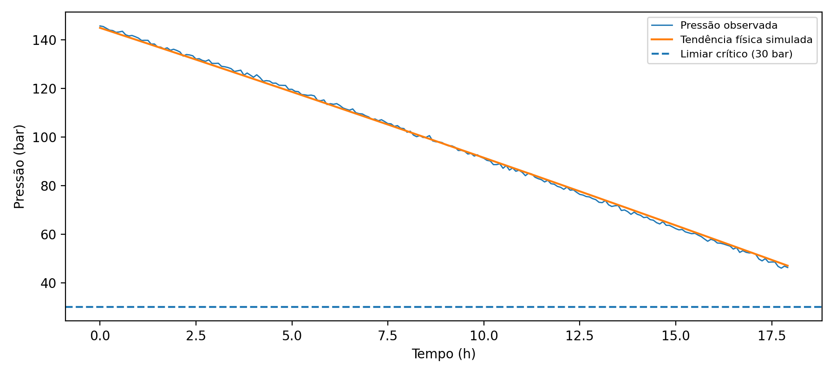
Fonte: Elaborado pelos autores (2026).
A Figura 2 ilustra um ciclo sintético típico, com pressão inicial próxima de 150 bar, ruído de medição e o limiar operacional de 30 bar usado como evento-alvo da previsão.
As previsões foram produzidas a cada 30 minutos após a obtenção de uma hora de histórico, desde que ainda houvesse ao menos uma hora até o cruzamento real do limiar. Foram obtidos, em média, 24.900 instantes de previsão por repetição. Os ciclos, e não as linhas individuais, foram separados aleatoriamente em 70% para treinamento e 30% para teste, evitando que janelas do mesmo ciclo aparecessem nos dois conjuntos.
3.3 Métodos comparados
A primeira estratégia, denominada inclinação instantânea, calculou a taxa de queda entre as duas últimas leituras. A segunda utilizou a queda líquida entre o início e o fim de uma janela de uma hora. A terceira ajustou uma regressão linear por mínimos quadrados às doze leituras da mesma janela. A quarta utilizou uma estimativa robusta baseada na mediana das inclinações entre todos os pares de pontos da janela, reduzindo a influência de outliers.
A quinta estratégia empregou Random Forest, algoritmo de conjunto baseado em múltiplas árvores de decisão (Breiman, 2001). O modelo recebeu pressão atual, inclinação líquida, inclinação por regressão, inclinação robusta, inclinação dos últimos 15 minutos, desvio-padrão da pressão, desvio-padrão das diferenças, média das variações absolutas e codificação senoidal do horário. Foram utilizadas 300 árvores, mínimo de cinco amostras por folha e seleção aleatória de atributos em cada divisão.
Para evitar extrapolações numericamente extremas, previsões baseadas em inclinação foram consideradas indisponíveis quando a taxa estimada de queda foi menor ou igual a 0,05 bar por hora. Valores válidos foram limitados a 168 horas apenas para o cálculo das métricas, representando um horizonte operacional máximo de sete dias. O Random Forest sempre produz uma estimativa dentro do domínio aprendido, razão pela qual sua cobertura é de 100%.
3.4 Métricas de avaliação
O desempenho foi avaliado por erro absoluto médio (MAE), raiz do erro quadrático médio (RMSE), erro percentual absoluto médio (MAPE) e cobertura. O MAE foi adotado como medida principal por possuir interpretação direta em horas. A cobertura expressa a proporção de instantes em que o método conseguiu fornecer uma previsão válida. Essa métrica é importante porque um método pode apresentar erro baixo apenas ao se abster em cenários difíceis. Como cada método se abstém em um conjunto distinto de instantes, o erro global de dois métodos com coberturas diferentes não é diretamente comparável: parte da vantagem aparente pode decorrer apenas da exclusão dos casos mais difíceis. Por essa razão, além do desempenho global, o erro foi também recalculado sobre o subconjunto de instantes em que todos os métodos produzem previsão válida. Foi ainda incluído um preditor de referência trivial, que devolve sempre a autonomia média observada no conjunto de treinamento, de modo a verificar quanto cada estratégia efetivamente agrega sobre a simples média histórica. Para avaliar a estabilidade dos resultados, todo o procedimento — geração dos ciclos, partição e ajuste — foi repetido com dez sementes aleatórias distintas, sendo reportados média e desvio-padrão das métricas.
4. Resultados e discussão
4.1 Desempenho global
A Tabela 1 apresenta os resultados no conjunto de teste, como média sobre as dez repetições. A inclinação instantânea demonstrou elevada sensibilidade ao ruído, com MAE de 20,22 horas e cobertura de apenas 65,01%. A utilização de uma janela de uma hora melhorou simultaneamente precisão e disponibilidade: queda líquida, regressão linear e regressão robusta apresentaram desempenho praticamente equivalente, com MAE entre 17,28 e 17,33 horas e coberturas entre 91% e 92%. O Random Forest obteve o menor erro, com MAE de 8,13 horas, RMSE de 11,57 horas e cobertura integral. Chama a atenção o preditor de referência trivial: com MAE global de 15,17 horas, ele supera as extrapolações por janela em erro absoluto, embora seu MAPE de 167,90% revele que a média histórica é inútil como sinal operacional justamente nos instantes finais do ciclo, quando o tempo restante é pequeno e o erro relativo importa mais.
Os valores da Tabela 1 são calculados, para cada método, apenas sobre os instantes em que ele fornece previsão válida, de modo que a comparação direta entre linhas com coberturas distintas deve ser lida com cautela. Restringindo a avaliação ao subconjunto comum a todas as estratégias (60,5% dos instantes), o MAE da inclinação instantânea foi de 19,71 horas, o da regressão linear de 14,19 horas e o do Random Forest de 7,62 horas, mantendo-se a ordenação observada no cenário global; nesse recorte, a queda líquida em janela obteve 12,73 horas, ligeiramente melhor que a regressão linear. O preditor de referência trivial, que devolve sempre a autonomia média do treinamento, obteve MAE de 14,64 horas nesse mesmo subconjunto — distinto dos 15,17 horas da Tabela 1, calculados sobre todos os instantes de teste, com cobertura de 100%. Assim, no recorte comum, a queda líquida e a regressão linear superam a média histórica, ao contrário do que ocorre na comparação global, em que a cobertura incompleta das extrapolações por janela impede ler o MAE como ganho direto sobre o preditor trivial. Ao longo das dez repetições, o MAE do Random Forest apresentou média de 8,13 horas e desvio-padrão de 0,49 hora, e o da regressão linear média de 17,28 horas e desvio-padrão de 1,16 hora. A autonomia real no conjunto de teste apresentou mediana de 20,53 horas e intervalo interquartílico de 10,64 a 35,33 horas, referência necessária para interpretar a magnitude dos erros absolutos.
Tabela 1 – Desempenho global dos métodos no conjunto sintético de teste (média sobre dez repetições).
Método | MAE (h) | RMSE (h) | MAPE (%) | Cobertura (%)
Inclinação instantânea | 20,22 | 32,88 | 93,09 | 65,01
Queda líquida (1 h) | 17,30 | 33,35 | 79,40 | 91,31
Regressão linear (1 h) | 17,28 | 33,65 | 80,06 | 92,19
Regressão robusta mediana | 17,33 | 33,65 | 80,42 | 92,03
Random Forest | 8,13 | 11,57 | 46,51 | 100,00
Referência trivial (média) | 15,17 | 19,05 | 167,90 | 100,00
Fonte: Elaborado pelos autores (2026).
A Tabela 1 mostra que o Random Forest reduz o erro absoluto em relação às extrapolações por janela, enquanto o preditor trivial estabelece o desempenho global de referência, com cobertura integral.
Figura 3 – Comparação do MAE e do RMSE entre as estratégias avaliadas.
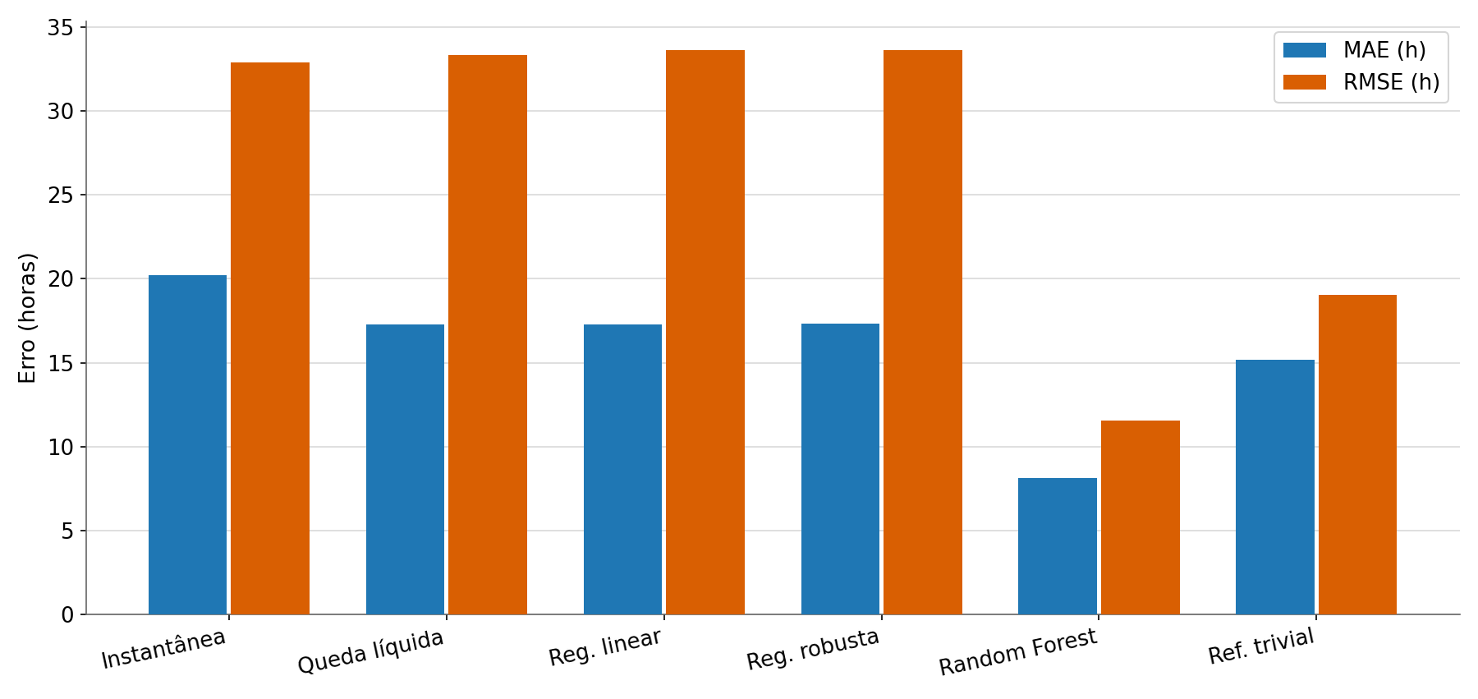
Fonte: Elaborado pelos autores (2026).
Os resultados confirmam a hipótese de que a derivada local entre duas leituras não é um indicador confiável de autonomia quando o sinal apresenta ruído. Em uma janela de cinco minutos, uma oscilação de apenas 0,5 bar equivale a uma alteração aparente de 6 bar por hora, suficiente para distorcer severamente a extrapolação. O comportamento observado justifica a decisão de aplicações como o GasTrack de trabalhar com janelas recentes, segmentação por eventos de recarga e cálculo de consumo líquido em vez de somar toda pequena queda entre amostras.
A regressão linear e a regressão robusta apresentaram desempenho semelhante no cenário global. A vantagem esperada do estimador robusto em presença de outliers foi parcialmente compensada pela existência de regimes realmente não lineares, nos quais a mediana das inclinações não representa necessariamente a taxa futura. Isso mostra que robustez estatística e capacidade preditiva não são conceitos equivalentes: um estimador pode resistir a pontos extremos e ainda assim não capturar mudanças legítimas de regime.
O ganho do Random Forest decorre da combinação entre pressão corrente, múltiplas escalas de inclinação e variabilidade do sinal. Em vez de assumir que a taxa recente permanecerá constante, o modelo aprende relações entre o formato da janela e o tempo restante observado no conjunto de treinamento. Esse resultado é consistente com estudos de vida útil remanescente em que modelos de aprendizado de máquina exploram atributos provenientes de diferentes sensores ou escalas temporais (Taşcı; Omar; Ayvaz, 2023).
4.2 Sensibilidade ao regime de consumo
A análise por regime evidencia que o principal desafio não está nos ciclos estacionários, mas na intermitência. A Tabela 2 compara a regressão linear com o Random Forest. Em ciclos estacionários, a regressão linear alcançou MAE de 10,45 horas e o Random Forest 6,69 horas. No regime intermitente, o erro da regressão subiu para 28,83 horas, enquanto o modelo de conjunto apresentou 9,74 horas. É ilustrativo que, nesse regime, até o preditor de referência trivial (MAE de 15,89 horas) supere a extrapolação linear: quando a janela recente não representa o comportamento futuro, a média histórica erra menos que a tendência local.
Tabela 2 – Erro absoluto médio segundo o regime de consumo (média sobre dez repetições).
Regime | MAE regressão linear (h) | MAE Random Forest (h)
Estacionário | 10,45 | 6,69
Diurno | 16,68 | 8,44
Por trechos | 12,44 | 7,12
Intermitente | 28,83 | 9,74
Fonte: Elaborado pelos autores (2026).
A intermitência cria um problema estrutural para métodos de extrapolação. Se a janela coincide com um período de baixa utilização, a tendência aponta para autonomia excessivamente longa; se coincide com um pico, ocorre o efeito oposto. Uma aplicação real deve, portanto, combinar a informação de curto prazo com histórico de ciclos, contexto operacional ou variáveis exógenas, como horário de funcionamento e perfil do estabelecimento. Essa conclusão aproxima o problema de autonomia de abordagens de previsão de demanda, como a discutida por Kozielski et al. (2021).
4.3 Implicações para o GasTrack
Do ponto de vista de produto, os resultados sugerem uma arquitetura em camadas. A camada básica deve continuar oferecendo uma estimativa determinística simples e interpretável, capaz de funcionar mesmo antes da existência de histórico suficiente. À medida que ciclos completos são acumulados, uma camada de aprendizado pode ser treinada por ponto de gás, por perfil de operação ou por grupos de comportamento. A previsão apresentada ao usuário deve ser acompanhada por intervalo ou categoria de confiança, principalmente em situações de consumo estável por curto período.
Também é recomendável separar o conceito de autonomia do conceito de nível. Um nível baixo é uma condição presente, enquanto baixa autonomia é uma previsão que depende da taxa de consumo. Um ponto com 40% de pressão e consumo intenso pode exigir ação antes de outro com 20% e consumo praticamente nulo. Essa distinção permite que alertas deixem de ser exclusivamente baseados em limiar e passem a considerar antecedência temporal.
Outra implicação refere-se à governança da regra analítica. Como a autonomia afeta alertas e decisões, o cálculo não deve permanecer duplicado entre front-end e serviços distintos. A regra deve possuir uma fonte canônica, versionamento e testes de regressão. Isso facilita a futura comparação entre modelos, a auditoria de mudanças e a reprodução dos resultados.
4.4 Limitações e ameaças à validade
A principal limitação é a natureza sintética do experimento. Embora tenham sido incorporados regimes variados, ruído e oscilação periódica, os parâmetros não representam uma calibração validada de instalações reais. Consequentemente, os valores de MAE não podem ser interpretados como desempenho esperado em produção. Seu papel é comparativo: indicar quais estratégias são mais resistentes às condições simuladas e quais falham de forma sistemática.
Uma segunda limitação decorre do uso predominante da pressão como variável explicativa. Relações entre pressão, massa disponível, temperatura e vazão podem depender do tipo de gás, reguladores, geometria do sistema e condições termodinâmicas. Estudos posteriores devem incorporar metadados do cilindro, temperatura, eventos operacionais e, quando possível, medidas independentes de massa ou vazão para construir um valor de referência mais confiável.
Por fim, o Random Forest foi avaliado em dados produzidos pelo mesmo gerador utilizado no treinamento e no teste, ainda que os ciclos tenham sido separados. Trata-se de uma limitação de natureza estrutural, e não apenas amostral: o modelo dispõe, entre seus atributos, da codificação senoidal do horário, que corresponde exatamente ao mecanismo periódico introduzido no regime diurno da simulação. Nessas condições, o desempenho superior do modelo de conjunto deve ser interpretado como verificação de coerência do experimento — o método recupera a estrutura que o gerador impôs — e não como evidência de vantagem preditiva em campo. A validação externa é imprescindível. Um protocolo de campo deve congelar o modelo, registrar previsões prospectivas e comparar o tempo previsto com eventos reais de reposição ou cruzamento do limiar, evitando ajustar o algoritmo retrospectivamente aos resultados.
5. Conclusão
O estudo demonstra, em ambiente computacional controlado, que a estimativa de autonomia a partir de séries temporais de pressão é tecnicamente viável e que a escolha do método influencia fortemente a qualidade da previsão. A utilização da inclinação instantânea mostrou-se inadequada diante de ruído e oscilações, enquanto estratégias baseadas em janelas apresentaram maior estabilidade e cobertura.
Entre os métodos de extrapolação, as três variantes baseadas em janela de uma hora apresentaram desempenho equivalente, com MAE em torno de 17,3 horas e cobertura superior a 91%. Nenhuma delas superou, em erro absoluto global, o preditor de referência trivial (15,17 horas), embora este seja inutilizável como sinal operacional pelo erro relativo elevado. O Random Forest reduziu o MAE para 8,13 horas, com desvio-padrão de 0,49 hora entre as repetições, e manteve cobertura integral. Esse resultado indica que a combinação de atributos temporais pode capturar padrões que a extrapolação linear não representa, principalmente em regimes intermitentes, mas, por ter sido obtido sobre dados do mesmo gerador usado no treinamento, deve ser tomado como limite superior otimista e não como estimativa de desempenho operacional.
A pergunta de pesquisa é respondida no sentido de que a pressão contém informação suficiente para produzir uma estimativa temporal útil em condições simuladas, mas essa utilidade depende do tratamento de ruído, da identificação de mudanças de regime e do histórico disponível. O resultado não autoriza afirmar desempenho equivalente em instalações reais.
Como evolução, recomenda-se implementar no GasTrack uma camada de prognóstico versionada, inicialmente baseada em regressão de janela e posteriormente comparada com modelos treinados em ciclos reais. A validação deve ser prospectiva e registrar, para cada previsão, o instante, o horizonte estimado, a confiança e o evento final observado.
A consolidação desse processo permite que o sistema evolua de um painel descritivo, que informa a pressão atual, para um sistema de apoio à decisão capaz de indicar quando uma reposição deverá ser planejada. Essa transição constitui o principal potencial aplicado da abordagem e estabelece uma base metodológica para estudos futuros com dados de campo.
Declarações
Disponibilidade de dados e código
O código de geração dos ciclos sintéticos, de extração de atributos e de avaliação dos métodos, bem como as sementes aleatórias utilizadas (0 a 9), encontra-se disponível em «inserir repositório e DOI do depósito». A execução foi realizada em Python 3.12.10, com as bibliotecas NumPy 2.2.5, pandas 2.3.2, scikit-learn 1.7.2 e Matplotlib 3.10.6.
Financiamento
A pesquisa não recebeu financiamento específico de agências de fomento públicas, comerciais ou sem fins lucrativos.
Conflito de interesses
Os autores declaram não haver conflito de interesses. A plataforma GasTrack é utilizada como referência arquitetural do estudo, e o trabalho não apresenta resultados de desempenho operacional do sistema.
Referências
ATZORI, Luigi; IERA, Antonio; MORABITO, Giacomo. The Internet of Things: A survey. Computer Networks, v. 54, n. 15, p. 2787-2805, 2010. DOI: https://doi.org/10.1016/j.comnet.2010.05.010.
BALOGUN, Dennis et al. LPG Smart Guard: An IoT-Based Solution for Real-Time Gas Cylinder Monitoring and Safety in Smart Homes. Engineering Proceedings, v. 82, n. 1, art. 9, 2024. DOI: https://doi.org/10.3390/ecsa-11-20471.
BREIMAN, Leo. Random Forests. Machine Learning, v. 45, p. 5-32, 2001. DOI: https://doi.org/10.1023/A:1010933404324.
GUBBI, Jayavardhana et al. Internet of Things (IoT): A vision, architectural elements, and future directions. Future Generation Computer Systems, v. 29, n. 7, p. 1645-1660, 2013. DOI: https://doi.org/10.1016/j.future.2013.01.010.
HYNDMAN, Rob J.; ATHANASOPOULOS, George. Forecasting: Principles and Practice. 3. ed. Melbourne: OTexts, 2021. Disponível em: https://otexts.com/fpp3/. Acesso em: 23 ago. 2026.
KOZIELSKI, Michał et al. A Sensor Data-Driven Decision Support System for Liquefied Petroleum Gas Suppliers. Applied Sciences, v. 11, n. 8, art. 3474, 2021. DOI: https://doi.org/10.3390/app11083474.
LI, Junhuai et al. A dual-scale transformer-based remaining useful life prediction model in industrial Internet of Things. IEEE Internet of Things Journal, 2024. Publicação antecipada. DOI: https://doi.org/10.1109/JIOT.2024.3376706.
TAŞCI, Bernar; OMAR, Ammar; AYVAZ, Serkan. Remaining useful lifetime prediction for predictive maintenance in manufacturing. Computers & Industrial Engineering, v. 184, art. 109566, 2023. DOI: https://doi.org/10.1016/j.cie.2023.109566.
VIEGAS JUNIOR, Daniel Magalhães. Arquiteturas Sensoriais para Manutenção Preditiva Baseada em IoT: uma revisão dos métodos de monitoramento de condição em sistemas hidráulicos industriais. Revista Tópicos, Rio de Janeiro, v. 4, n. 33, p. 1-22, 2026. DOI: https://doi.org/10.70773/revistatopicos/778380239.

